Управление по обеспечению безопасности
жизнедеятельности населения
города Челябинска

Осторожно, тонкий лёд!

Весной лёд на реках и озёрах становится хрупким, поэтому ходить по нему опасно

ПОМНИТЕ!

- Весной лёд не прочный, на нем легко провалиться под воду.
- Крайне опасен лёд под снегом серого и чёрного цвета, а также у берега.
- Не выходите на лёд во время весеннего паводка.
- Не переходите водоём по льду в запрещенных местах.
- Не собирайтесь группами на отдельных участках льда.
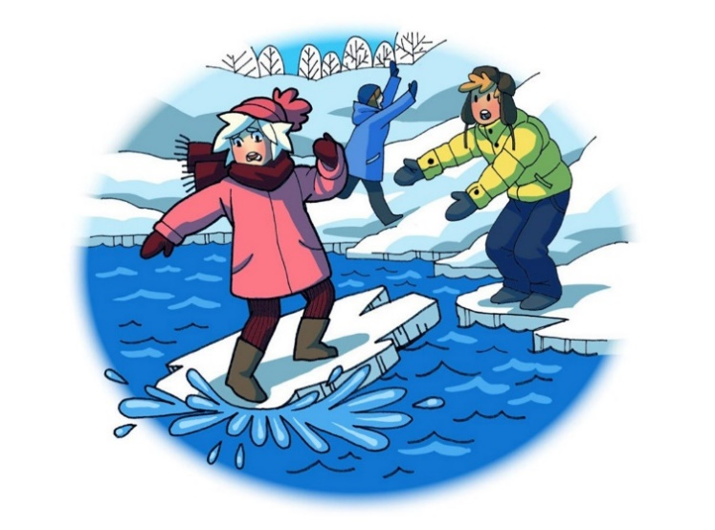
- Не скатывайтесь на санках, коньках, лыжах с крутых берегов на тонкий лёд.
- Нельзя ходить по льдинам и кататься на них.
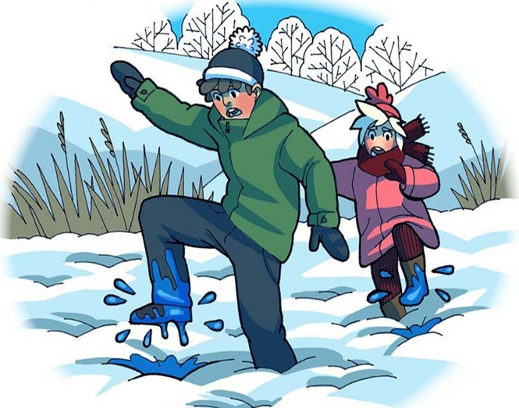
Если

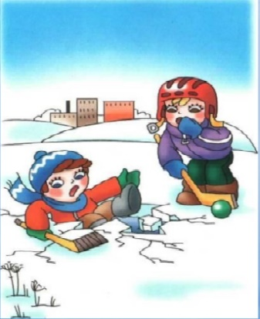
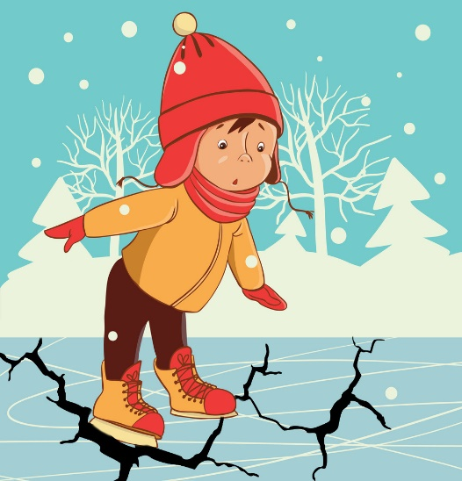
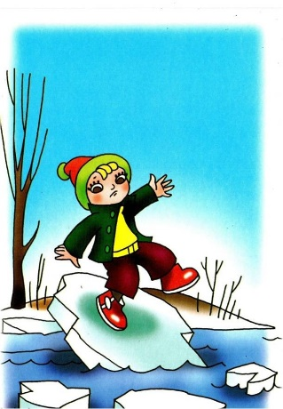

Если попал в беду – звони по номеру 112

